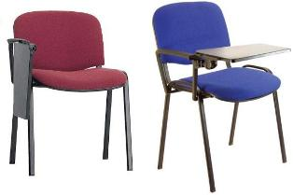
www.obltorg.ru
(495)609-66-91

Схема Сборки стул ИЗО с пюпитром (ИЗО-Т)

1.Соберите столик и поворотный механизм, соедините полученное с подлокотником (если собран - собирать повторно не надо!!!)

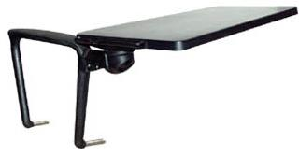

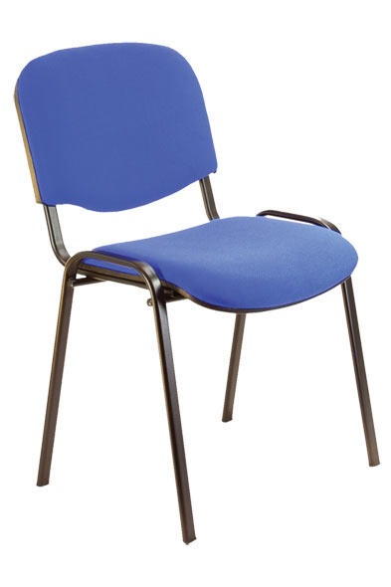
2.Выньте заглушки с правой стороны стула под сиденьем

3. Положите стул на левый бок. Полученную конструкцию п.1 необходимо вставить в трубы под сиденьем (вставляется трудно, под конус, рекомендуем вбивать, используя киянку или молоток)

ООО « ОБЛТОРГ»
(495)609-66-91
www.obltorg.ru

